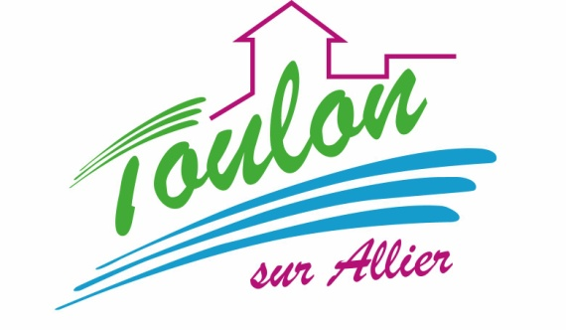
"La Planète Bleue"

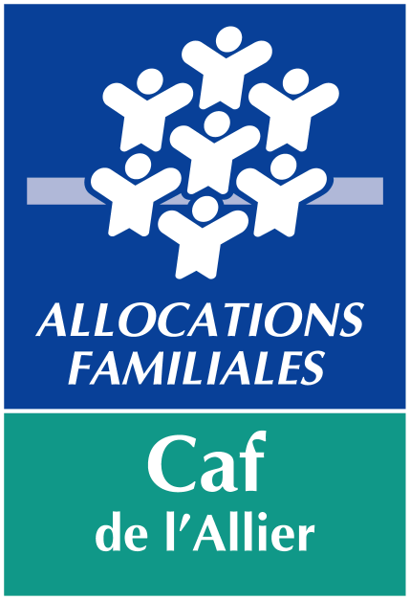


Date limite
25 Février 2022
Dans la boîte à lettres ALSH

Chers Parents,

Si vous souhaitez inscrire votre enfant à l’Accueil de Loisirs « La Planète Bleue » pendant les mercredis de Mars et Avril 2022, je vous saurais gré de bien vouloir remplir l’imprimé et le retourner à l’accueil de loisirs avant le 25 Février 2022 , dernier délai.

Je vous rappelle que vous pouvez inscrire votre (vos) enfant (s) :

- Pour l’intégralité des mercredis de Mars et Avril 2022.
- Ou de façon fractionnée.

Attention : au-delà du 25 Février les inscriptions seront prises en compte dans la limite des places disponibles auprès de Sébastien Vergne ou Mathilde Bonnarde.

Rappel : Pour toutes absences non justifiées de votre enfant, la journée sera facturée. Afin de répondre au mieux à toutes les demandes, merci de nous prévenir par écrit de toutes absences

Vous trouverez en annexe les projets d’animations prévus pour ces mercredis, établi par l’équipe d’animation.

Restant à votre disposition pour tout renseignement complémentaire,

Je vous prie d’agréer, Chers Parents, l’expression de mes salutations les meilleures.

Le Maire,

Guillaume Margelidon.

Mairie de Toulon sur Allier - Service Enfance - Tel : 04 70 20 16 46
Mel : accueils.toulonallier@orange.fr

